ANEXO I
ESTUDO TÉCNICO PRELIMINAR

1. DO OBJETO
1.1 A presente demanda tem como objetivo a contratação de empresa especializada e homologada pelo WhatsApp Business API, para fornecimento de plataforma de comunicação e atendimento digital via WhatsApp com Chatbot e Humano, conforme especificações contidas neste Estudo, de forma a prover a continuidade dos serviços da Prefeitura Municipal de São Gonçalo, dando base ao termo de referência a ser elaborado, caso se conclua pela viabilidade da contratação, nos termos do inc. IX, art. 75, da Lei nº 14.133/2021.

2. ÁREA REQUISITANTE
2.1 Secretaria de Fazenda do Município de São Gonçalo.

3. DESCRIÇÃO DA NECESSIDADE (Art. 18, §1º, I, Lei Federal nº 14.133/2021)
3.1 O Estudo Técnico Preliminar tem por objetivo identificar e analisar os cenários para o atendimento da demanda que consta no Documento de Formalização da Demanda, bem como demonstrar a viabilidade técnica e econômica das soluções identificadas, fornecendo as informações necessárias para subsidiar o respectivo processo de contratação.
3.2 A Prefeitura Municipal de São Gonçalo – Infraestrutura TI, ao longo dos anos, buscou soluções que suportassem os sistemas importantes e críticos do seu parque tecnológico. Desta maneira, esforçou-se para realizar aquisições de produtos que auxiliassem e oferecessem ferramentas para subsidiar as áreas de infraestrutura e desenvolvimento no aparato de sistemas de informação do Órgão. Entretanto, como alguns dos itens não foram viabilizados, deparamo-nos com um cenário ferramental escasso para gerir a grande demanda.
3.3 A aquisição se justifica pela necessidade de atendimento das demandas existentes relacionadas ao crescimento, modernização da infraestrutura e segurança da informação, está diretamente ligado a atualizações de segurança, disponibilidade e resistência.
3.4 Justifica-se a contratação da solução para envio e recebimento de mensagens por uso de plataforma informatizada para automação de Mensagens e Chatbot via WhatsApp, permitindo a gestão de filas de atendimento entre múltiplos operadores, além do envio de mensagens e avisos pela Administração Pública Municipal. É um requisito para entrada em produção com a solução que utiliza inteligência artificial e que pode ser programada para responder a perguntas frequentes, fornecer informações, enviar recomendações e outras tarefas. Nesse contexto, foi projetada para fazer uso do WhatsApp como interface de comunicação com seus usuários. Todavia, devido ao volume de mensagens, não é possível fazer uso desse comunicador instantâneo no seu modelo gratuito, fazendo-se necessária a contratação da sua versão paga, destinada a empresas e organizações públicas.
3.5 Ao utilizar a automação de Mensagens e Chatbot via WhatsApp como plataforma de comunicação a Secretaria Municipal de Fazenda oferecerá aos usuários uma forma rápida, acessível e dinâmica de obter informações e serviços relacionados à Fazenda Municipal. O WhatsApp é um aplicativo amplamente utilizado no Brasil, o que significa que muitas pessoas já estão familiarizadas com sua interface e funcionalidades. Além disso, a comunicação por meio do WhatsApp pode ser mais ágil e prática, permitindo que os usuários realizem consultas e recebam respostas imediatas.
3.6 A utilização do Chatbot via WhatsApp também pode trazer economia de tempo e recursos para a Secretaria Municipal de Fazenda pode ser programado para realizar tarefas que antes eram desempenhadas manualmente pelos servidores do órgão, haverá uma redução no número de atendimentos presenciais ou telefônicos, o que pode gerar uma diminuição no tempo de espera e no custo operacional da Secretaria.
3.7 Por esses motivos, a contratação da automação de Mensagens e Chatbot via WhatsApp é uma escolha estratégica que trará impactos positivos na comunicação com os usuários, otimização de processos e consequente incremento de produtividade.
3.8 A evolução tecnológica, notadamente na área de Inteligência Artificial, trouxe novas possibilidades de uso para ferramentas que já fazem parte do nosso dia a dia, a exemplo dos comunicadores instantâneos como o WhatsApp. Nesse contexto, a Secretaria Municipal de Fazenda tem trabalhado, por meio da Subsecretaria de Informática em soluções que farão uso dessa ferramenta para troca de mensagens entre sistemas inteligentes, servidores e cidadãos.
3.9 A escolha da automação de Mensagens e Chatbot via WhatsApp se deu por ser uma plataforma amplamente utilizada em todo o mundo, o que significa que grande parte dos usuários já está familiarizada com o aplicativo e sabe como usá-lo. Além disso, a automação de Mensagens e Chatbot via WhatsApp é uma ferramenta muito acessível, permitindo que pessoas de todas as classes sociais possam ter acesso aos recursos disponibilizados. Importante ainda destacar que a utilização do WhatsApp pela Secretaria Municipal de Fazenda demonstra um comprometimento com a modernização e a tecnologia, tornando a comunicação mais ágil e eficiente. Além disso, é possível promover uma maior eficiência nas estratégias institucionais, uma vez que soluções tecnológicas passarão a interagir com os servidores de forma ativa, encaminhando mensagens personalizadas e com informações relevantes que contribuam para o atingimento de metas e outros objetivos institucionais.
3.10 A utilização da automação de Mensagens e Chatbot via WhatsApp será também uma forma de aproximar a Secretaria Municipal de Fazenda do público em geral, permitindo que as informações sejam acessadas de forma mais simples e rápida, contribuindo para a modernização dos serviços prestados e, consequentemente, para uma maior satisfação do público em geral.
3.11 Por fim, devido ao alto volume de mensagens, não é possível fazer uso desse comunicador instantâneo no seu modelo gratuito, fazendo-se necessária a contratação da sua versão paga, destinada a empresas e organizações públicas, de forma a prover a continuidade e aperfeiçoamento dos serviços da Prefeitura Municipal de São Gonçalo.

4. PLANO DE CONTRATAÇÕES ANUAL (Art. 18, §1º, II, Lei Federal nº 14.133/2021)
4.1 Ainda não houve a divulgação do Plano de Contratações Anual do Município de São Gonçalo. Entretanto, já foi realizado o levantamento das demandas da Secretaria Municipal de Fazenda para o exercício de 2025, para fins de inclusão no Plano de Contratações Anual do Município, havendo neste levantamento previsão compatível com as necessidades apresentadas no presente Estudo Técnico Preliminar.

5. REQUISITOS DA CONTRATAÇÃO (Art. 18, §1º, III, Lei Federal nº 14.133/2021)
5.1 Criação de atendente virtual com fornecimento de plataforma de atendimento digital via plataforma WhatsApp e distribuição de Informativos e orientações da Secretaria Municipal de Fazenda para os usuários cadastrados, bem como a sociedade em geral, incluindo:
- Assessoria técnica especializada;
- Criação, atualização constante e implementação de atendimento via chatbot /atendente virtual com inteligência artificial através da plataforma WhatsApp;
- Integração com os sistemas de informática da SEMFA para disponibilização de serviços de forma autônoma sem a necessidade interação humana;
- Encaminhamento, quando necessário, para atendimento via colaboradores da Secretaria Municipal de Fazenda;
- Geração automática de número de protocolo de atendimento;
- Disponibilização de aplicação, com licenças de uso necessárias, com suporte inicial para 10 (dez) operadores, com possibilidade de ampliação para até 30 (trinta) sem custos extras para a Secretaria Municipal de Fazenda, via pc Windows e via app Android e IOS;
- Treinamento para os operadores da Secretaria Municipal de Fazenda;
- Armazenamento em nuvem da aplicação e dos dados de atendimentos, com segurança e garantia de sigilo e integridade dos dados (Backup);
- Suporte técnico 24 (vinte e quatro) horas por dia 07 (sete) dias por semana;
- Cadastramento do número de telefone de atendimento da Secretaria Municipal de Fazenda na plataforma WhatsApp com selo de número verificado;
- Garantia de atendimento das normas brasileiras e das normas do serviço WhatsApp; - Disponibilização de relatórios sobre o serviço.
5.2 Serviço Plataforma WhatsApp Business API:
- A plataforma deve ser em nuvem com acesso seguro HTTPS para os usuários;
- Plataforma disponibilizada para o colaborador com compatibilidade para atendimento via Pc com sistema operacional Windows e via app Smartfone com sistema Android ou IOS;
- Permitir integração com a central de informática da Secretaria Municipal de Fazenda possibilitando acesso aos serviços da Secretaria Municipal de Fazenda diretamente da plataforma de atendimento;
- Permitir integração com a central de telefonia da Secretaria Municipal de Fazenda possibilitando acesso aos serviços da Secretaria Municipal de Fazenda diretamente da plataforma de atendimento;
- Disponibilizar função/mecanismo (opt-in/opt-out) a qual o cidadão habilite ou desabilite o interesse em receber informações da instituição;
- Disponibilizar modulo de integração da Plataforma WhatsApp Business API ao sistema da Secretaria Municipal de Fazenda para disponibilização de serviços de forma automática;
- Disponibilizar importação de contatos com possibilidade de criação de layout dinamicamente;
- Personalizar a imagem de fundo da tela de atendimento;
- Criar textos de respostas automáticas, podendo ser informado horário, número de protocolo e informações do usuário;
- Criação de menus de atendimentos com multe níveis e com disponibilização de diferentes opções em cada menu;
- Armazenar histórico de conversas e serviços prestados via plataforma;
- Disponibilizar mecanismo de segurança das informações e proteger o sistema de acesso a terceiros não autorizados;
- Permitir o direcionamento do atendimento para grupo de agentes com opção de informar para o cliente o número do protocolo e o nome do operador que iniciou o atendimento;
- Atualização constante da base de usuários;
- Configurar por grupo de agentes conforme seguir a departamentalização da Secretaria Municipal de Fazenda;
- Utilizar mensagens pré-definidas por grupo de atendimento para agilizar o processo e evitar erros ortográficos;
- Restringir quais atendimentos "conversas" deverão aparecer como histórico do agente: visualizar histórico somente do atendimento atual dos grupos que o agente esteja logado ou geral de todo o histórico;
- Possuir timeout que permita a configuração de tempo de inatividade para desconectar e retornar mensagem personalizada informando a desconexão;
- Possuir corretor ortográfico de textos;
- Permitir encerrar conversas/ chat;
- Permitir visualizar em painel separadamente apenas interações pendentes de respostas, de interações em andamento e da totalidade de atendimentos;
- Permitir a exportação da conversa do chat;
- Permitir a adição de novo contato manualmente e salvar automaticamente o contato com o nome informado pelo emissor na interação inicial. -Inserir de mensagem personalizada ao finalizar o atendimento;
- Permitir que os gestores monitorem os atendimentos por agentes e seus respectivos atendimentos;
- Permitir a transferência de atendimento;
- Permitir a finalização do atendimento;
- Permitir a visualização da fila de espera com opção de transferência de atendimento para outro agente disponível;
- Possuir visualização da duração do atendimento;
- Possuir ferramenta para o monitoramento que possibilite a geração de relatórios e estatística mensal de mensagens, enviadas, recebidas, enviadas e recebidas, recebidas por agente, enviadas por agente, enviadas pelos administradores e enviadas pelo sistema totais por canais, grupo de agentes, atendimentos, tempo médio de atendimento (TMA) e tempo médio de espera (TME), por entrada de dados no fluxo de atendimento; de cada colaborador, rupo/ setor e total;
- Proibir o envio do agente de palavras inapropriadas com base em lista cadastrada;
- Configurar tempo para desconexão automática por inatividade na tela do atendente. - Criar de ACL’s (Controle de acesso) para tela administrativa;
- Permitir que o agente possa alterar sua senha de acesso a plataforma de atendimento;
- Ministrar treinamento (online e/ou presencial na sede da Secretaria Municipal de Fazenda) do uso da respectiva solução para 10 (dez) colaboradores, no prazo máximo de 30 (trinta) dias, contados da assinatura do contrato.
5.3 A Empresa Contratada será responsável pela homologação da linha de telefônica junto a plataforma do WhatsApp, porém tal cadastro será de direito de uso único e exclusivo da Secretaria Municipal de Fazenda, inclusive ao final do Contrato.
5.4 Atendente virtual:
- Programação de inteligência artificial compatível à plataforma WhatsApp Business API, com evolução e atualização semanal de forma a tornar o atendimento mais rápido e satisfatório aos usuários;
- Criação e atualização da árvore de atendimento, com possibilidade de criação e inclusão de novas funcionalidades, através API de integração;
- Oferecer de forma ágil e com a menor interação possível os serviços demandados pelos usuários; Redirecionamento para atendente humano;
- Realizar o direcionamento para atendimento através de colaboradores da Secretaria Municipal de Fazenda com filtragem por departamento/grupo/ agente/ operador;
- Armazenamento das mensagens com proteção por criptografia;
- Possibilitar o transbordo para outro grupo em caso de não dispor de nenhum agente disponível para atendimento, ou, permitir a personalização de mensagem informando por exemplo, que não contem agente disponível, caso não seja de interesse da instituição transbordar para outro grupo;
- Possuir seleção de quais agentes poderão conectar no grupo/departamento de atendimento; -Redirecionar de um atendente para outro conforme tipo de atendimento a ser prestado.
5.5 Manutenção e atualização:
- Atualização semanal do sistema de inteligência artificial e da base de dados;
- Atualização da plataforma com garantia de compatibilidade dos sistemas do utilizados pela Secretaria Municipal de Fazenda;
- Assistência técnica com disponibilidade de atendimento 24 (vinte e quatro) horas por dia, 07 (sete) dias por semana para resolução de problemas de conectividade, segurança e eventuais indisponibilidades do sistema;
- Disparo de informativo da Secretaria Municipal de Fazenda;
- Envio de links e mídias (arquivos, imagens, áudios e vídeos) de forma automática, com opção de seleção de horários, e adição de legendas;
- Permitir que os usuários registrem interesse em cancelar o recebimento de informativos da SEMFA;
- Permitir a ampliação do número de usuários cadastrados sem custos além dos mensais já acordados no contrato.
5.6 Cronograma.
5.6.1 A contratada deverá apresentar no prazo máximo de 5 (cinco) dias da assinatura do contrato cronograma para desenvolvimento da plataforma de atendimento da Secretaria Municipal de Fazenda via WhatsApp.
5.6.2 O prazo máximo a ser estabelecido no cronograma é de 30 (trinta) dias após a assinatura do contrato.
5.7 Segurança da informação.
5.7.1 Os dados da plataforma são protegidos pelas normas de sigilo das comunicações e da proteção de dados pessoais.
5.7.2 A Secretaria Municipal de Fazenda será proprietário e terá todos os direitos autorais da arvore de atendimento a ser criada e desenvolvida, dos bancos de dados, inclusive de registro de texto, áudio, vídeo e fotográficos, podendo arquivar, copiar, excluir sem que necessite de autorização da contratada.
5.7.3 A contratada não poderá utilizar ou ceder a terceiros o material produzido e cadastros de usuários, inclusive os registros de texto, áudio, vídeo e fotografias.

6. ESTIMATIVAS DAS QUANTIDADES (Art. 18, §1º, IV, Lei Federal nº 14.133/2021)
6.1 Atualmente, o Setor de Atendimento Fazendário, utiliza a versão comum (gratuita) do WhatsApp para atendimento ao público e, a demanda tem aumentado diariamente. Nos últimos 06 (seis) meses, o total de atendimentos via WhatsApp foi de 12.964 (doze mil, novecentos e sessenta e quatro), conforme gráfico baixo, extraído da ferramenta “chatwoot.pmsg.rj.gov.br” conectada ao WhatsApp, com crescimento contínuo:
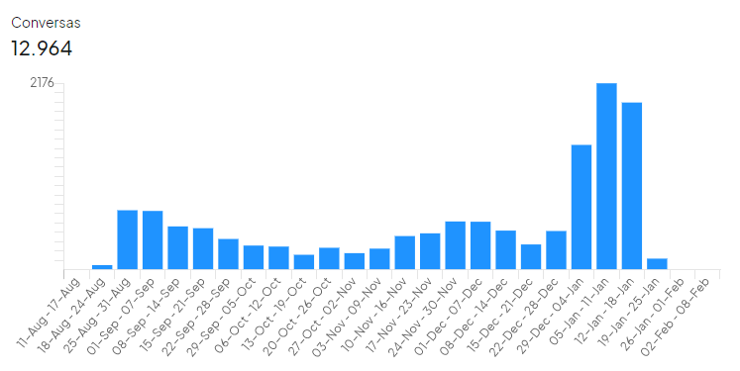

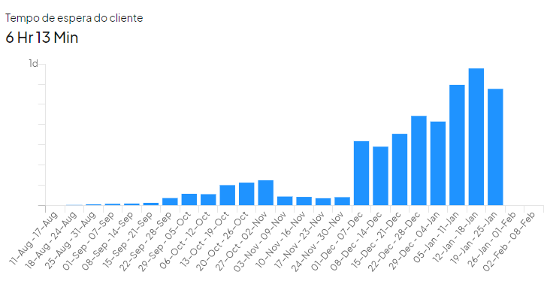
Relatório de satisfação

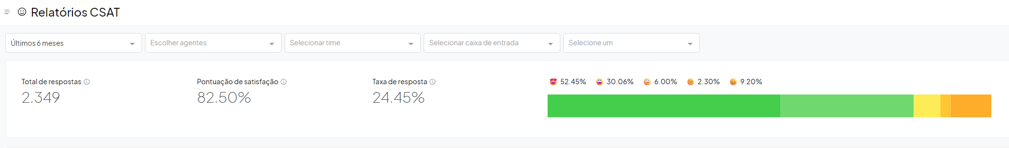

6.2 Baseado no crescente do gráfico de conversas, total de inscrições municipais que podem solicitar serviços diversos. Considerando o cenário proposto (inscrições/mês), temos 540.000/12 = 45.000. Considerando que a média semanal vem crescendo em 1.000 conversas, em doze meses dará 48.000 conversas.
6.3 O quantitativo estimado, que deverá ser disponibilizado pela plataforma, será baseado no número de atendimentos mensais, citados nos gráficos anteriores, nos registros mobiliário e imobiliário que atualmente são realizados por meio do WhatsApp. Números aproximados de registros mobiliários: 40.000 inscrições e imobiliário de 500.000 inscrições.
6.4 O quantitativo planejado para a aquisição conforme tabela a baixo:

ITEM | DESCRIÇÃO SUSCINTA DO OBJETO | UND | QTDE MÊS | QTDE ANO
1 | Conversações inteligentes - bot | Por conversação | 45.000 | 540.000

6.5 Com o atendimento automático, poderemos oferecer suporte aos usuários em qualquer horário, inclusive fora do expediente dito “comercial”. Isso é essencial para atender demandas urgentes e melhorar a experiência do usuário.
6.6 A plataforma permitirá que a Secretaria de Fazenda atenda a um número elevado de usuários simultaneamente, sem a necessidade de aumentar proporcionalmente a equipe de atendimento. Isso é especialmente importante durante períodos de alta demanda.
6.7 Atualmente, o tempo de resposta às solicitações dos clientes pode ser um ponto de insatisfação e perda de oportunidades de resolução de problemas.
6.8 Com o sistema automatizado, podemos garantir que todas as mensagens recebidas sejam respondidas prontamente, melhorando significativamente a qualidade do nosso serviço e tempo de espera do cliente.
6.9 Além disso, a plataforma permitirá a personalização do atendimento, onde mensagens automáticas podem ser programadas para fornecer informações específicas com base nas necessidades de cada cliente.
6.10 A capacidade de armazenar e analisar as interações com os clientes também fornecerá insights valiosos para aprimorar nossos serviços, além de identificar tendências e áreas que necessitam de melhorias.
6.11 Ao liberar nossos servidores das tarefas repetitivas e rotineiras, poderemos direcionar esforços para atividades mais estratégicas e complexas, potencializando o crescimento e a inovação dentro da Secretaria de Fazenda.
6.12 A contratação dessa plataforma de comunicação e atendimento digital via WhatsApp com Chatbot e Humano é, portanto, um investimento necessário para modernizar nosso atendimento, aumentar a satisfação dos usuários e manter o bom atendimento à população.

- LEVANTAMENTO DE MERCADO (Art. 18, §1º, V, Lei Federal nº 14.133/2021)
  - Realizado levantamento de opções existentes para solucionar a questão proposta por esta Secretaria, nesse sentido, identificou-se como solução aquisição do serviço de informática.
  - A demanda apresentada no Documento de Formalização da Demanda (DFD) foi objeto de análise e os requisitos definidos e especificados foram avaliados para buscar as alternativas disponíveis no mercado.
  - Desde 2022, o Serpro é o Provedor de Soluções de Negócio (BSP) da Plataforma WhatsApp Business, tornando-se uma empresa parceira oficial do WhatsApp para oferecer soluções personalizadas e serviços profissionais a empresas e órgãos públicos federais, estaduais e municipais que desejam utilizar o aplicativo de mensagens para se comunicar com seu público. O Serpro atua como intermediário entre o WhatsApp e a instituição contratante, oferecendo suporte técnico.
  - O SERPRO possui vasta experiência e expertise no desenvolvimento e implementação de soluções tecnológicas para o setor público. A empresa conhece profundamente as necessidades e os desafios específicos dos órgãos públicos. Além disso, é reconhecido pela sua sólida infraestrutura de segurança cibernética e pelo cumprimento rigoroso das regulamentações governamentais relacionadas à proteção de dados. Isso garante um ambiente seguro e confiável para o armazenamento e processamento das informações do órgão público.

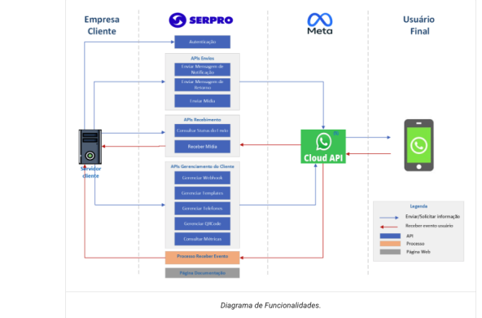

  - Com relação aos valores praticados pelo SERPRO, fora solicitada cotação para o serviço objeto desta contração, bem como contratos atuais firmados com outras entidades/órgãos para a verificação da economicidade, conforme mostrado nos quadros abaixo.
7.5.1 Município de Jaru/Rondônia:

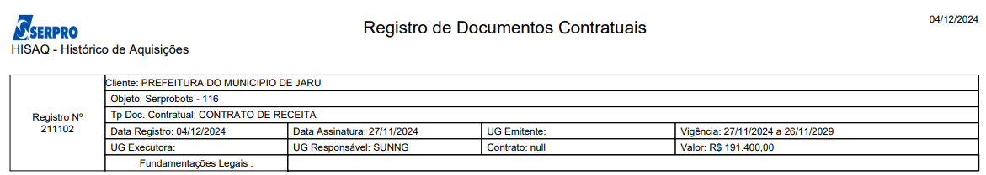

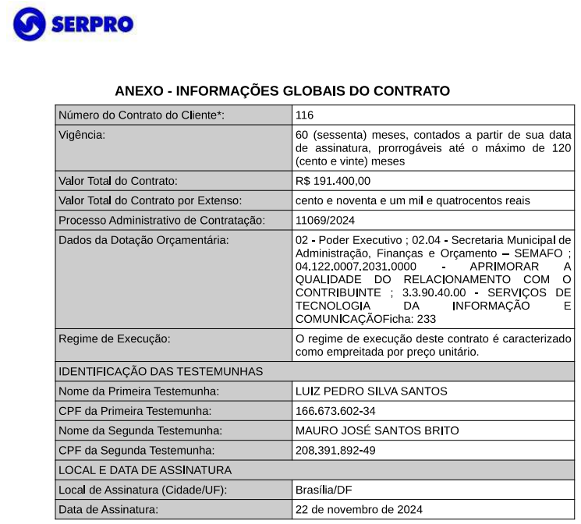

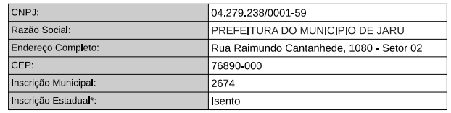
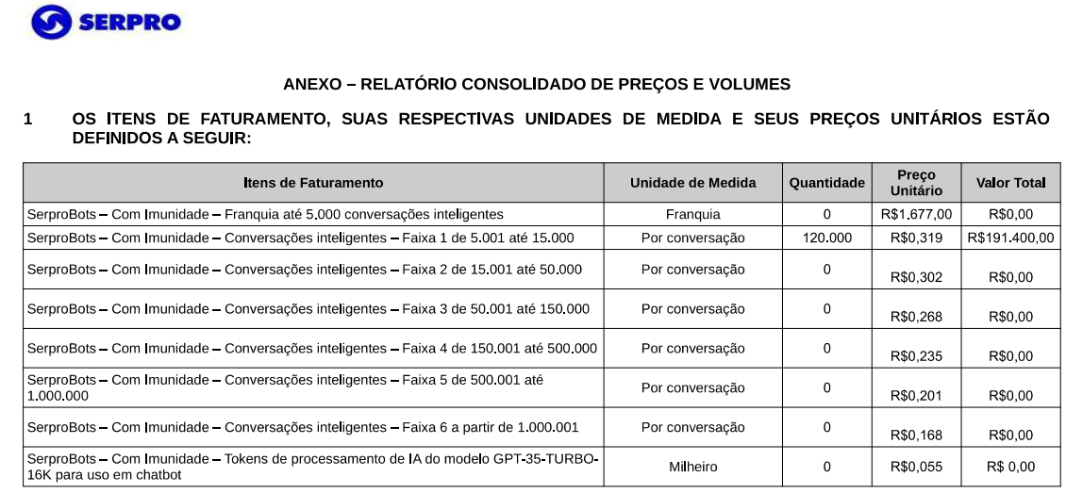

7.5.2 Fundação para o Desenvolvimento Científico e Tecnológico em Saúde FIOTEC:

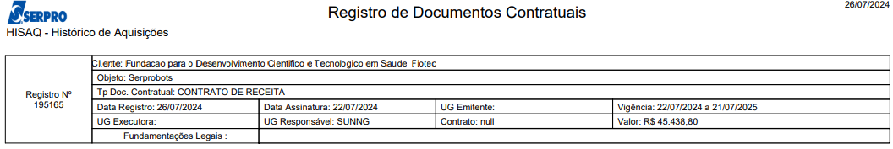

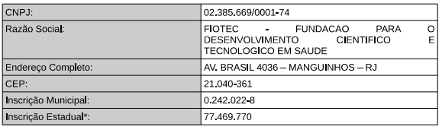
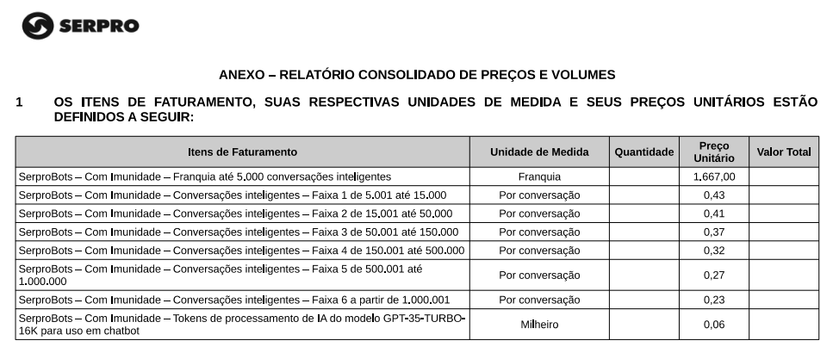

- ESTIMATIVA DO VALOR DA CONTRATAÇÃO
  - O custo total, inicialmente estimado, da contratação é de R$163.080,00 (cento e sessenta e três mil e oitenta reais), conforme proposta de preços encaminhada pelo SERPRO:

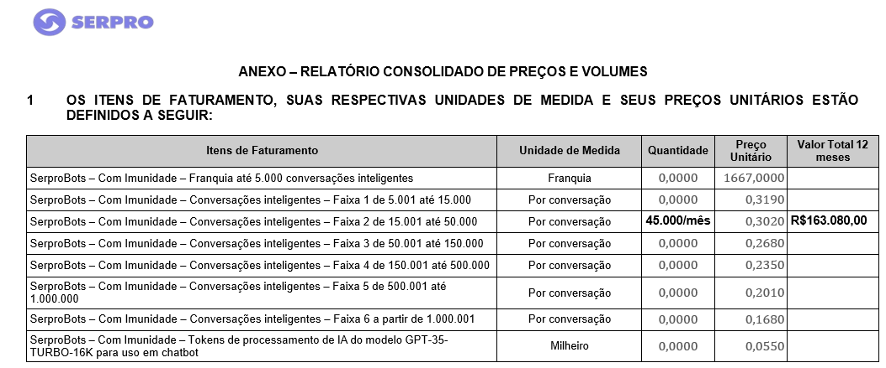

  - A razoabilidade e a economicidade encontram-se demonstradas, ao compararmos os preços da proposta apresentada com os praticados nos contratos firmados com outras entidades/órgãos pelo SERPRO.
  - Por conseguinte, resta comprovado que o preço ofertado em Proposta Comercial se encontra compatível com o praticado pela pretensa contratada junto a outros órgãos públicos.

- DESCRIÇÃO DA SOLUÇÃO COMO UM TODO
  - Contratação tem por objeto a aquisição de serviços de automação de mensagens e Chatbot via WhatsApp como plataforma de comunicação, através de tecnologia de SERPROBOTS, visando atender às necessidades conforme condições, descrições e especificações técnicas contidas neste Estudo, bem como no Termo de Referência.
  - Devido ao alto volume de mensagens, não é possível fazer uso desse comunicador instantâneo no seu modelo gratuito, fazendo-se necessária a contratação da sua versão paga, destinada a empresas e organizações públicas, de forma a prover a continuidade dos serviços da Prefeitura Municipal de São Gonçalo.
  - O SERPROBOTS é uma plataforma completa para construção, gestão e evolução de chatbots.
  - A plataforma desenvolvida pelo SERPRO, possibilita que instituições públicas criem, operacionalizem e gerenciem, de forma fácil e intuitiva, seus próprios Chatbots.
  - Ferramenta utilizada para responder a perguntas frequentes, fornecer informações, enviar recomendações e outras tarefas, como interface de comunicação com seus usuários.

- JUSTIFICATIVA PARA O PARCELAMENTO OU NÃO DA SOLUÇÃO
  - Indicamos que não haja o parcelamento da solução, uma vez que se trata de único item.

- RESULTADOS PRETENDIDOS
  - A evolução tecnológica trouxe a necessidade de inovação para a esfera pública, com o objetivo de promover a otimização de recursos e a melhoria do desempenho organizacional, oferecendo melhores serviços aos cidadãos.
11.2 A inovação no setor público é entendida como um grande impulsionador da melhoria e excelência do desempenho do serviço público, por meio de novos arranjos institucionais e de experiências, projetos e práticas inovadoras.
11.3 Os resultados pretendidos com a presente contratação, visa a economicidade e o melhor aproveitamento de solução, para atender às necessidades de respostas às perguntas frequentes, fornecer informações, enviar recomendações e outras tarefas, como interface de comunicação com seus usuários promovendo a continuidade e aperfeiçoamento dos serviços da Prefeitura Municipal de São Gonçalo.

- PROVIDÊNCIAS PRÉVIAS À CELEBRAÇÃO DO CONTRATO
12.1 Para a contratação pretendida não haverá necessidade de providências prévias no âmbito da Administração. Entretanto, será necessária a indicação de servidores aptos para a gestão e fiscalização do contrato, conforme disposto no Decreto Federal nº 11.246, de 2022, art. 22, VI e Decreto Municipal n°080, de 2023.A Secretaria requisitante indicará os servidores para atuarem na fiscalização do contrato:
Nome | E-mail | Telefone | Justificativa para Indicação
Fábio Luiz Oliveira De Carvalho | fabioloc@pmsg.rj.gov.br | 21 994663345 | Servidores pertencentes ao quadro permanente da SEMFA
Samuel Martins De Oliveira | samuelmo@pmsg.rj.gov.br | 21 986617518 | Servidores pertencentes ao quadro permanente da SEMFA

- CONTRATAÇÕES CORRELATAS E/OU INTERDEPENDENTES
  - Considerando a solução indicada no presente Estudo Técnico Preliminar não há previsão de contratações correlatas e/ou interdependentes necessárias ao fim que se espera da contratação objeto do presente ETP.

- IMPACTOS AMBIENTAIS E MEDIDAS MITIGADORAS
  - Por se tratar de serviço de envio de mensagens o impacto ambiental poderia ser considerado mínimo, podendo estar relacionado ao uso de energia elétrica, necessária à prestação do serviço descrito. Mitigado tal impacto a partir da conscientização dos servidores, usuários do serviço, para utilização de acordo com a necessidade para suas atividades, de forma racional e econômica, a fim de que atenda o bem a que se destina.

- ANÁLISE DE RISCO
15.1. Não foi realizada análise de riscos para a presente contratação, uma vez que se trata de serviço previsível quanto à rotina da Secretaria Municipal de Fazenda, não havendo necessidade da referida previsão.

- ADEQUAÇÃO DA CONTRATAÇÃO
16.1. Por todo exposto, os estudos preliminares e as experiências anteriores indicam que esta forma de contratação é perfeitamente viável, e que maximiza a probabilidade do alcance dos resultados pretendidos, motivo pelo qual os servidores que subscrevem declaram ser viável a contratação da solução pretendida.

Ao ordenador de despesas para aprovação.

São Gonçalo, 17 de fevereiro de 2025.

Thiago Borges Fonseca
Técnico de Apoio Esp./Chefe de Departamento
Matrícula 21.269
Lidiane Braga Furtado
Técnico de Apoio Esp./Arrecadação
Matrícula nº 20.315

De acordo. Aprovo.

Randhal Juliano Barreto Coelho
Secretário de Municipal Fazenda
Matrícula nº 22.433

